第七节作业

使用 OpenCompass 评测 internlm2-chat-1_8b 模型在 C-Eval 数据集上的性能

构建conda镜像和OpenCompass安装

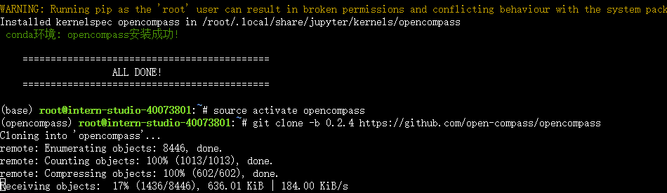

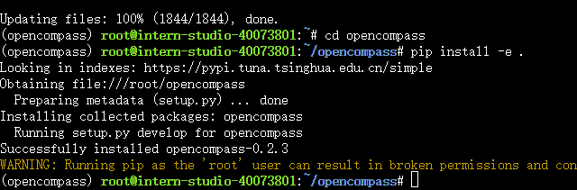

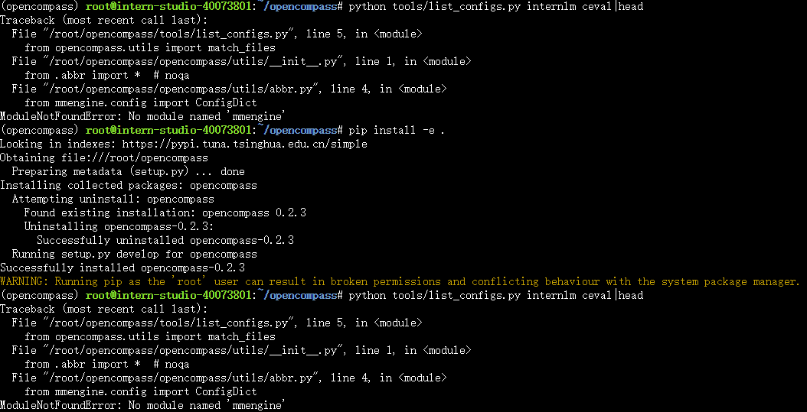

安装后可以正常看到数据集和模型信息

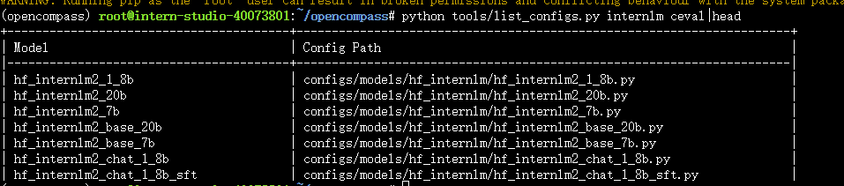

1.3 启动测评

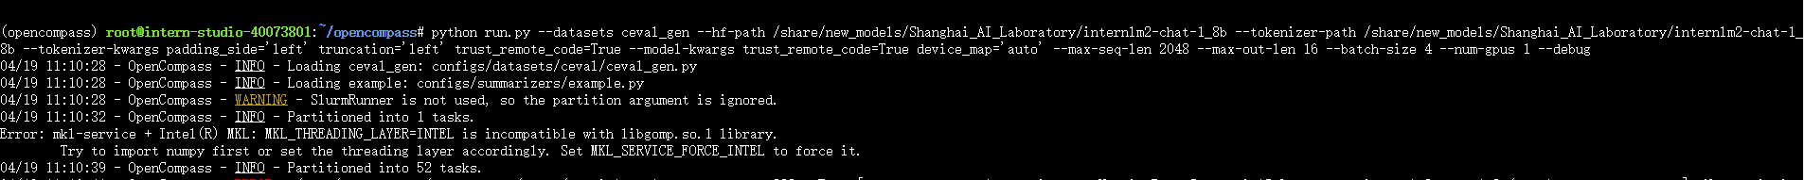

和第六节一样，有一个线程冲突的bug

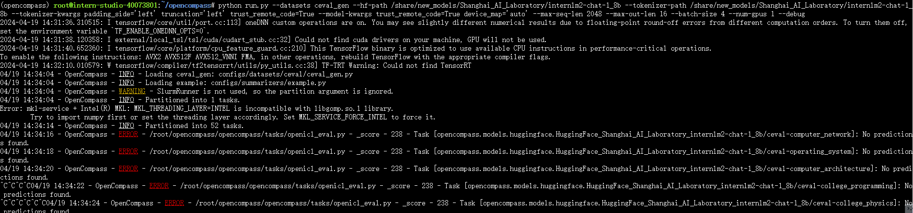

需要先声明export MKL_SERVICE_FORCE_INTEL=1，之后再启动可以得到正常测评结果：

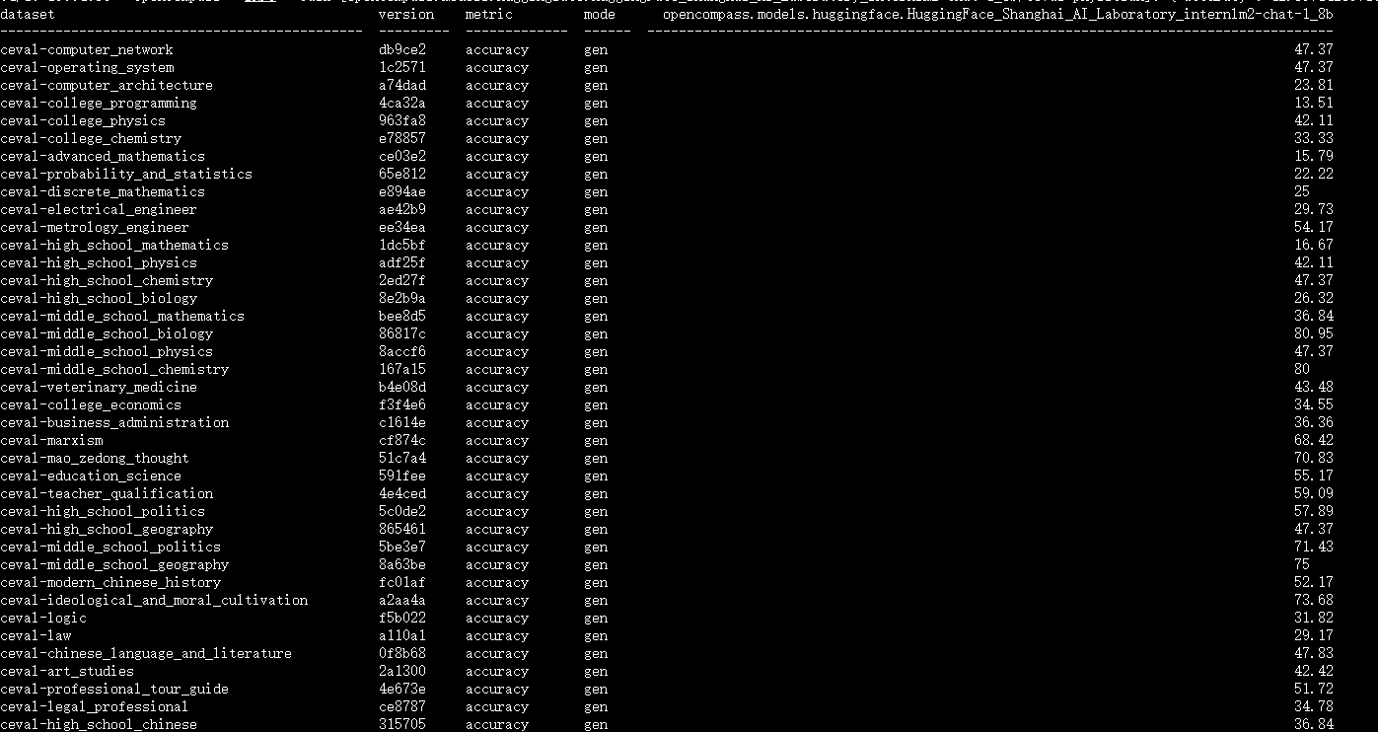

将自定义数据集提交至OpenCompass官网

